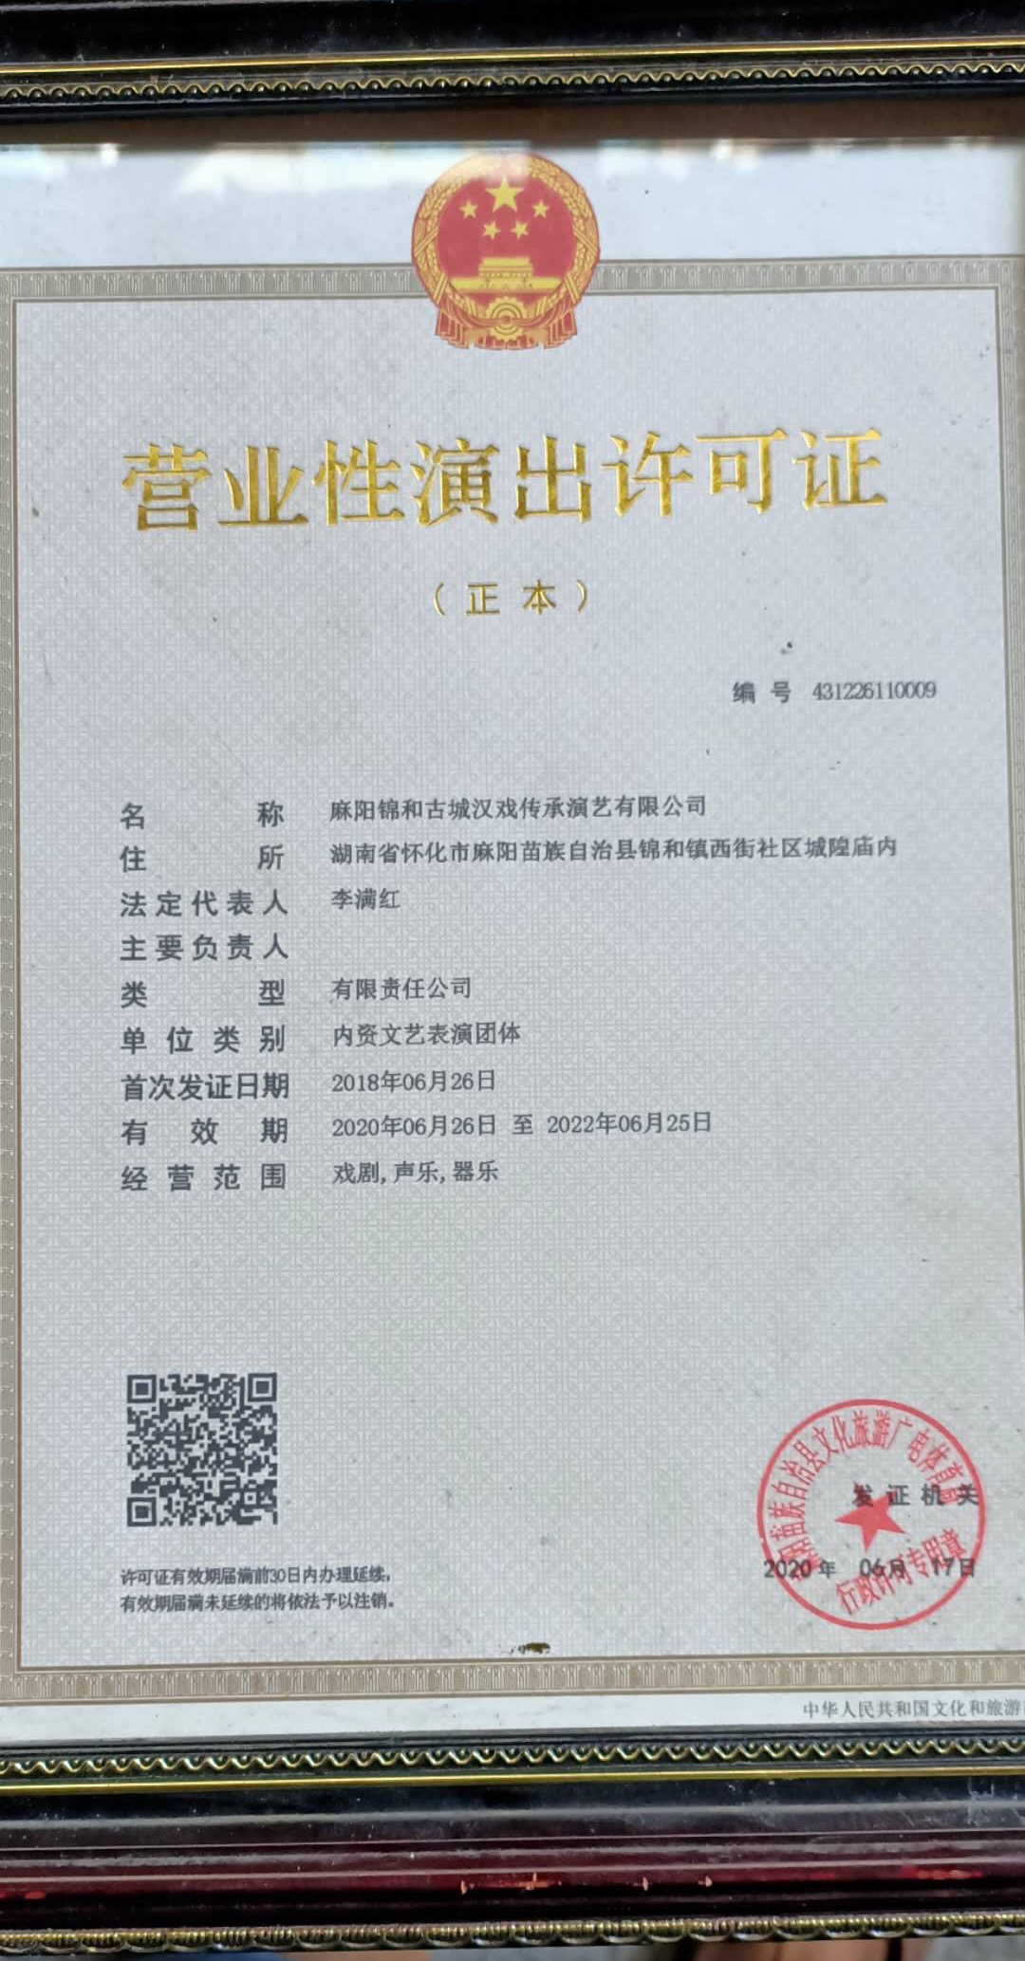

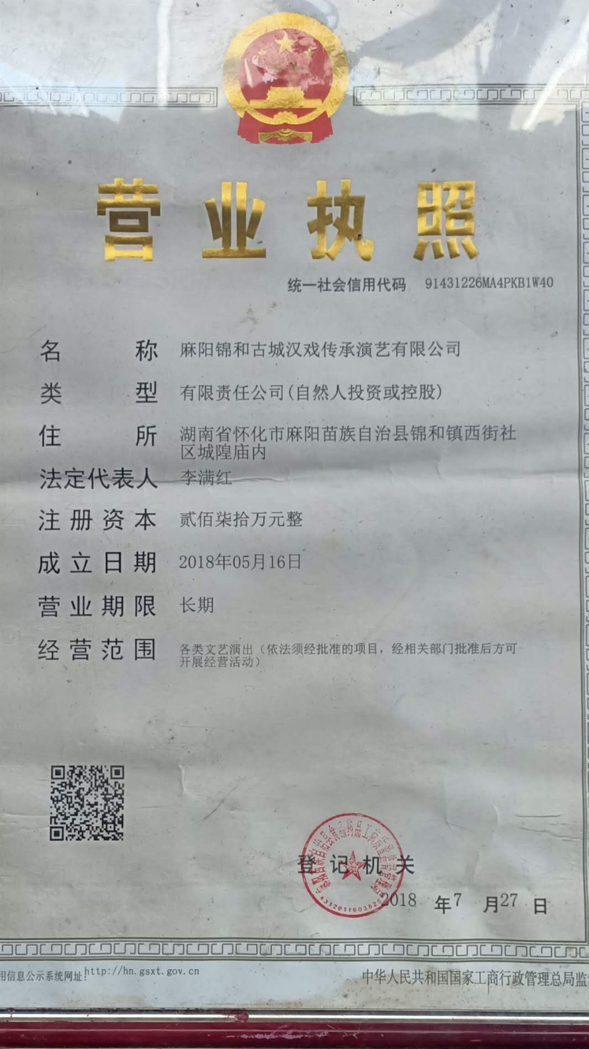

**"湖南公共文化进村入户、戏曲进乡村″文化惠民节目单**

一:古装汉剧秦香莲选段《杀庙》

主演员:陈桂荣、张绍勇、李秀桃、张元元。

二:古装汉剧《穆桂英招亲》

主演员:陈桂荣、唐祥红、向淑琼、黄英等

三:现代山歌剧《千企万户总关情》

演员:陈桂荣、向淑琼、唐祥红、黄英、李满红、张红军、、田娟等

四:现代革命戏《江姐》

主演员:向淑琼、黄英、陈桂荣、蔡春菊等

五:小品《拜节》

主演员:向淑琼、滕建红、黄英等

六:现代歌舞《江南情》

主演员:黄英、蔡春菊、黄珍兰、李秀桃、符绿蓉、张月香等

七:沙家浜选段《智斗》

主演员:陈桂荣、唐祥红、李代刚。

八:黄梅戏天仙配选段《露遇》

主演:陈桂荣、唐祥红

乐队:张应东、唐先荣、张应清、刘笃兵等

音响:刘泉生、彭小华

化妆:向小群

麻阳锦和古城汉戏传承演艺有限公司

2020年8月28日